支部内会議運用マニュアル

- 支部幹事会および支部内会議の開催
平成24年度支部運営費として、各支部口座に振り込まれた25万円については、今
年度は振り込まない。支部会議開催については、「開催企画書」（様式2）および「開
催予算書」（様式3）で申請し、執行理事会で承認後、開催する。

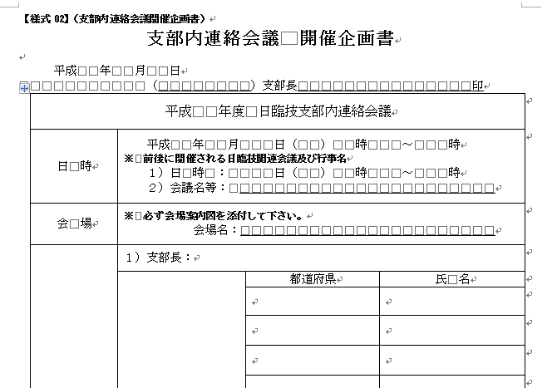

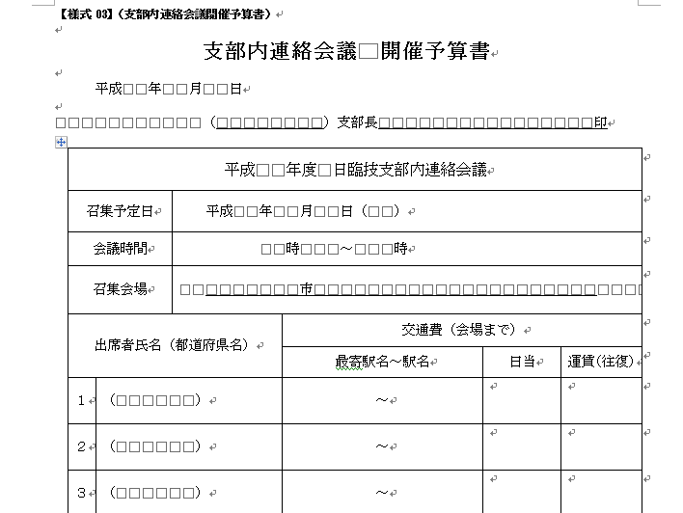

（２）会議構成メンバー及び開催回数について
1) 支部内連絡会議の構成メンバーは、支部幹事、各県会長（幹事以外）および学術関係者（10名以内）、支部内日臨技理事とする。円滑な支部運営のための意見交換の場として活用する。支部内連絡会議開催の必要経費については、日臨技負担とする。
2) 支部幹事会の構成メンバーは、支部内幹事のみとする。
支部会幹事以外の各県技師会会長が支部幹事会に出席した場合は、オブザーバー参加とする。必要経費については各県技師会負担する。
3) 支部内連絡会議は年１回の開催とし、支部幹事会は年2回以内とする。

（３）必要経費（交通費／行動費など）の請求方法
必要経費（交通費、行動費など）については、会議に出席した役員（会員）が各自
で「領収書・請求書」（様式3）を日臨技事務局に提出する。宿泊を必要とした場合
は、必ず領収書を添付すること。「領収書・請求書」で指定した各自個人口座に、日
臨技事務局より、その月の月末に直接振り込まれる。

≪「領収書・請求書」（様式3）を提出する際の留意点≫
○支部長は、会議当日に出席した役員の「領収書・請求書」（様式3）を回収し、ま
とめて日臨技事務局にその他諸経費とともに提出しても良い。宿泊を要した役員に
ついては「領収書（宿泊）」が必要となるため、後泊の場合は各自で日臨技事務局に
直接郵送していただくように依頼する。
・旅費の清算は、公共交通機関利用金額とする。
・諸経費（行動費）は３，０００円とする。
・昼食などは諸経費３，０００円に含まれる。
・宿泊が必要の場合は、必ず「領収書」を添付すること。
・用紙内の「個人口座番号」は必ず記載すること。

「領収書・請求書」（領収書添付）の返信用封筒が必要な場合は、必要枚数を日臨技
事務局に連絡し、事前に準備する。
日臨技事務局に、領収書・請求書」（領収書添付）を郵送する場合は、封筒の裏面に
支部、会議を識別するための番号を必ず明記するようにしてください。
（例）6月8日開催の中部圏支部内会議：（0608－４－シブカイギ）
支部番号（１：北日本 ２；関甲信 ３：首都圏 ４：中部圏 ５：近畿 ６：中四国 ７：九州）

支部会議参加会員は、必要事項を記載後、「領収書・請求書」（領収書添付）を日臨
技事務局に郵送する。

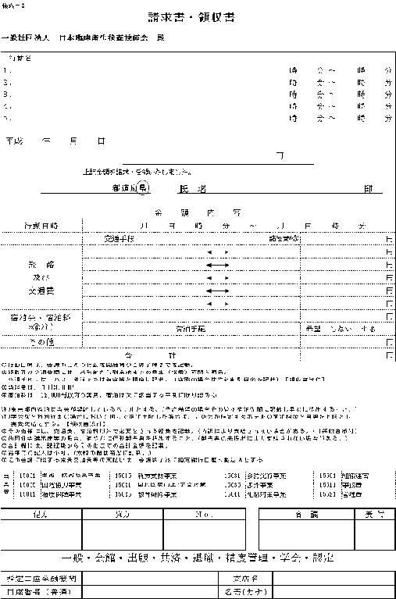
日臨技事務局からの経費（交通費など）振り込み口座（必ず記載）
合計金額：自動計算
宿泊に有無
公共交通機関で申請
氏名は必ず自署、捺印（サインも可）
行動名：○○支部幹事会

（４）支部内事務処理費について
平成24年度同様に、支部事務局のある都道府県技師会口座に10万円振り込まれる。
領収書は、担当技師会（支部長が所属する技師会など）で処理し、日臨技事務局に
提出する。
出席者の旅費行動費以外の諸経費（会議室借用料、会議用飲み物など）については、事務処理経費で一時立替払いをする。
支部内連絡会議あるいは支部幹事会議事録、会計報告の受理後、一時立替金につい
ては、日臨技事務局から都道府県技師会口座に振り込まれる。

（５）議事録／決算書の提出
支部内会議終了後、速やかに議事録、出席者リストならびに会計報告をする。
会計報告については、交通費・行動費以外の諸経費について報告する。（支部会計
マニュアルを参照）
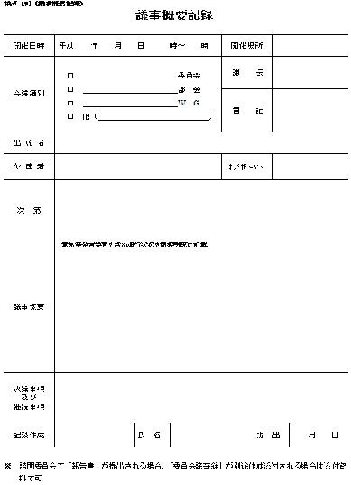

◎出席者リスト（旅費請求書 複数用（様式３））の提出

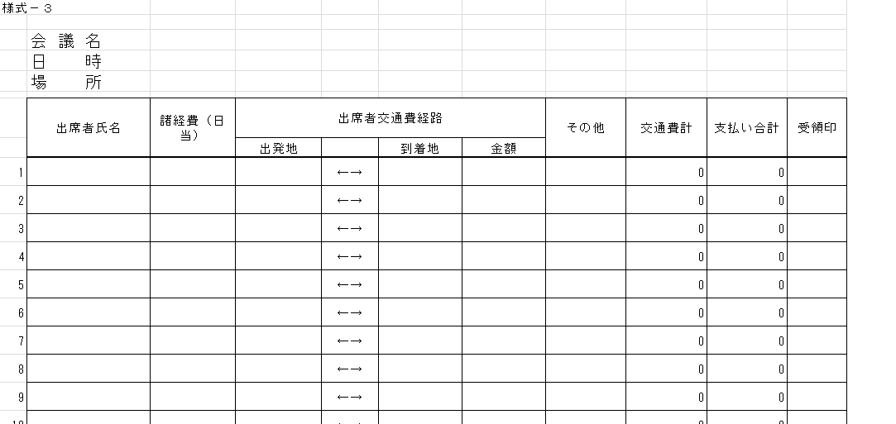
会議名／開催日時／場所を記載する。
支部内会議出席者
- は、必ず記載する。出席者リストとして利用する。

